

**Secretaria Municipal de Educação**

**E.M.E.B. Professor Vitoldo Alexandre Czech**

**Diretora: Lucélia Aparecida Gabrielli**

**Assessora Pedagógica: Maria Claudete T. Gervásio**

**Assessora Administrativa: Rosane Eva Bucco**

**Professor: PAULO ANDRÉ KLEIN**

**Disciplina: Música**

**4º ano matutino e vespertino 17/08/2020**

NESSA AULA IREMOS ENTENDER COMO FUNCIONA AS NOTAS NAS LINHAS E ESPAÇOS SUPLEMENTARES, OBSERVEM AS IMAGEMS ABAIXO.

A nota que está num espaço não deve passar para a linha de cima nem para a de baixo.

A nota que está numa linha ocupa a metade do espaço superior e a metade do espaço inferior.



Na pauta podem ser escritas apenas nove notas. Para grafar as notas mais agudas ou as mais graves, utilizam-se as **linhas suplementares**.

Contam-se as linhas e os espaços suplementares a partir da pauta:

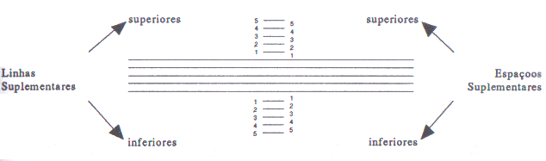

*Exercício nº 1: Grafar a nota na linha ou no espaço indicado.*

a) 1ª linha supl. Inf. b) 3º espaço supl. sup c) 2º espaço supl. inf.

d) 4ª linha supl. sup. e) 1ª espaço supl. sup f) 1º espaço supl. sup.

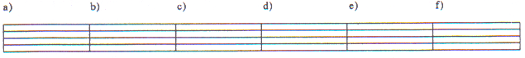

**Exemplos**

1ª linha supl. Inf. 3º espaço supl. Inf. 2º linha supl. Inf.

_____________ ______________ ______________

_____________ ______________ ______________

_____________ ______________ ______________

_____________ ______________ ______________

_____________ ______________ ______________

_____ ____ ____   
 ____ ____

1ª linha supl. sup. 3º espaço supl. sup. 2º linha supl. sup.

_____ ____

____ _____ ____

_____________ ______________ ______________

_____________ ______________ ______________

_____________ ______________ ______________

_____________ ______________ ______________

_____________ ______________ ______________